H12. Parent Interview for ASA24 Only - Spanish

This page has been left blank for double-sided copying.

Número de OMB: 0584-XXXX
Fecha de vencimiento: XX/XX/20XX

Estudio de Nutrición y Actividad en Entornos de Cuidado Infantil II
(SNACS-II por sus siglas en inglés)

Entrevista con los padres para solo ASA24
(Parent Interview for ASA24 Only)

El Servicio de Alimentos y Nutrición (FNS por sus siglas en inglés) está recolectando esta información para comprender la calidad nutricional de las comidas y meriendas del CACFP, el costo de producirlas, y el consumo dietético y nivel de actividad de los participantes de CACFP. Esta es una recolección voluntaria y el FNS usará la información para examinar las operaciones del CACFP. Esta recolección pide información personal identificable bajo la Ley de privacidad de 1974. Las respuestas se mantendrán privadas en la medida prevista por la ley y los reglamentos del FNS. De conformidad con la Ley de reducción del papeleo de 1995 (Paperwork Reduction Act), una agencia no puede realizar ni patrocinar, y una persona no está obligada a responder a, una recopilación de datos a menos que muestre un número de control válido de la Oficina de Administración y Presupuesto (OMB por sus siglas en inglés). El número de control válido de la OMB para esta recopilación de datos es 0584-xxxx. Se calcula que el tiempo necesario para completar esta recopilación de datos es un promedio de 0.5 horas (30 minutos) por respuesta, incluyendo el tiempo requerido para revisar las instrucciones, buscar fuentes de datos existentes, recolectar y mantener los datos necesarios, y completar y revisar la recopilación de datos. Envíe comentarios sobre esta estimación de carga o cualquier otro aspecto de esta recopilación de información, incluidas sugerencias para reducir esta carga, a: U.S. Department of Agriculture, Food and Nutrition Service, Office of Policy Support, 1320 Braddock Place, 5th Floor, Alexandria, VA 22314 ATTN: PRA (0584-xxxx). No devuelva el formulario completo a esta dirección.

INTRODUCTION

VOICEMAIL SCRIPT: Buenos días/Buenas tardes, este mensaje es para [CONSENTED PARENT NAME]. Mi nombre es [INTERVIEWER NAME]. Llamo en relación al segundo Estudio de Nutrición y Actividad en Entornos de Cuidado Infantil o SNACS-II. Teníamos programada una entrevista con usted para el [date, time]. Por favor llame a nuestro número gratuito, [insert #], hoy para programar nuevamente la cita con [usted/usted y CHILDNAME]. La entrevista tomará no más de 30 minutos. Después de que [usted complete/usted y CHILDNAME completen] la entrevista, le enviaremos una tarjeta de regalo de $30. Tendremos mucho gusto en hablar con usted hoy.
INTRO: Buenos días/Buenas tardes, mi nombre es [INTERVIEWER NAME] y represento a Westat. Llamo en relación al segundo Estudio de Nutrición y Actividad en Entornos de Cuidado Infantil. ¿Podría hablar con [CONSENTED PARENT NAME]?
- RESPONDENT ON PHONE - GO TO CONSENT
- NEW RESPONDENT COMES TO PHONE [REPEAT INTRO]
- RESPONDENT NOT AVAILABLE [SCHEDULE CALLBACK]
- WRONG NUMBER [DISPO AS WRONG NUMBER – PERSON]
- GATEKEEPER REFUSAL [SOFT REFUSAL]
- DO NOT WISH TO PARTICIPATE Lamento que ya no desee participar. La información que usted hubiera dado es de mucho valor para mejorar el programa. ¿Puede decirme la razón por la que decidió no participar? ADDRESS ISSUES/CONCERNS ABOUT STUDY, IF NEEDED. CODE AS REFUSAL

CONSENT: Gracias por estar de acuerdo en seguir participando en el segundo Estudio de Nutrición y Actividad en Entornos de Cuidado Infantil.
IF DATA RETRIEVAL INTERVIEW ONLY: Me gustaría obtener los detalles sobre las comidas y bebidas que [CHILDNAME] consumió el [DAY] que usted no pudo reportar durante nuestra llamada anterior. [IF SECTIONS B-F INCOMPLETE: y después preguntarle sobre la actividad física de [CHILDNAME] y alguna información general sobre su hogar.] GO TO Q1
IF DATA RETRIEVAL AND 2ND ICD INTERVIEW: Me gustaría obtener los detalles sobre las comidas y bebidas que [CHILDNAME] consumió el [DAY] que usted no pudo reportar durante nuestra llamada anterior, y después preguntarle sobre lo que [CHILDNAME] comió y bebió ayer. [IF SECTIONS B-F INCOMPLETE: También le preguntaré sobre la actividad física de [CHILDNAME] y alguna información general sobre su hogar.] Usted recibirá una tarjeta de regalo de $20 como agradecimiento por completar la entrevista [de ayer/del (DAY)] y otra tarjeta de regalo de $30 por completar la entrevista de hoy. GO TO Q1
IF 2nd ICD INTERVIEW: Tengo entendido que su hijo(a) fue a [Center/Provider/Afterschool Program] [ayer/el (DAY)]. Me gustaría hacerle algunas preguntas sobre lo que [CHILDNAME] comió y bebió [ayer/el (DAY)]. [IF SECTIONS B-F INCOMPLETE: También le preguntaré sobre la actividad física de [CHILDNAME] y alguna información general sobre su hogar.] Usted recibirá una tarjeta de regalo de $30 como agradecimiento por su participación. GO TO Q1
IF OCD INTERVIEW: Me gustaría hacerle algunas preguntas sobre lo que [CHILDNAME] comió y bebió [ayer/el (DAY)]. [IF SECTIONS B-F INCOMPLETE: y sobre la actividad física de [CHILDNAME] y alguna información general sobre su hogar.] Usted recibirá una tarjeta de regalo de $30 como agradecimiento por su participación.
Esta entrevista es voluntaria. Eso significa que se puede saltar cualquier pregunta que no desee contestar y puede dar por terminada la entrevista en cualquier momento. El participar en este estudio no afectará de ninguna manera sus beneficios– ya sea ahora o en el futuro. Su información se mantendrá privada y se utilizará solo con fines de evaluación en conformidad a las leyes estatales y federales. No incluiremos información que le identifique a usted o a miembros de su familia en ningún informe. En los informes se combinarán las respuestas de todos los padres que participan en el estudio. GO TO Q1
IF ICD NOT COMPLETE (AND NO LONGER POSSIBLE), SCHEDULE OCD: Tratamos de ponernos en contacto con usted [la semana pasada/hace unas semanas atrás] para el segundo Estudio de Nutrición y Actividad en Entornos de Cuidado Infantil o SNACS-II. Estamos interesados en completar la entrevista de padres con usted y obtener información sobre lo que [CHILDNAME] comió en un día cuando [ella/él] no fue al cuidado infantil en [Center/Provider/ Afterschool Program] La entrevista tomará no más de 30 minutos y le pagaremos $30 después de la entrevista. GO TO CONCLUSION QUESTION C4.

Q1. Quisiera comenzar preguntando sobre las comidas y bebidas que [CHILDNAME] consumió …
IF DR INTERVIEW ONLY OR IF 2ND ICD OR OCD INTERVIEW ONLY: [ayer/el ([DAY).

IF DR AND 2ND ICD INTERVIEW: el [DAY] y después preguntar sobre las comidas y bebidas que [ella/él] consumió [ayer/el (DAY)].

[IF CHILD ATTENDS AR/OSHCC: Tal vez le gustaría que [CHILDNAME] participe en la primera parte de la entrevista con usted si [ella/él] puede dar detalles sobre lo que comió y bebió [ayer/el (DAY)]. ¿Tiene los detalles sobre lo que [CHILDNAME] comió y bebió [ayer/el (DAY)] en su Diario de alimentos del niño?
- Sí →GO TO Q1.1
- No → IF CHILD ATTENDS AR/OSHCC: GO TO Q1.2; ELSE GO TO Q1.3

Q1.1 ¿Y tiene su Diario de alimentos del niño con usted? Yo espero mientras usted lo va a buscar.
- Sí →GO TO Q2
- No → IF CHILD ATTENDS AR/OSHCC: GO TO Q1.2; ELSE GO TO Q1.3

Q1.2 ¿Está [CHILDNAME] disponible ahora para ayudar con la entrevista?
- Sí→GO TO Q2
- No GO TO Q1.3

Q1.3 ¿Me puede hablar sobre las comidas y bebidas que [CHILDNAME] consumió [ayer/el (DAY)]?
- Sí→GO TO Q2
- No Ya que usted no tiene la información sobre las comidas y bebidas que [CHILDNAME] consumió [IF DR AND 2ND ICD INTERVIEW: el (DAY) y] [ayer/el (DAY)] [IF CHILD ATTENDS AR/OSHCC: y [CHILDNAME] no está disponible para ayudar con la entrevista], podemos programar la entrevista para más tarde. GO TO CONCLUSION

Q2. ¿Tiene alguna pregunta sobre la entrevista antes de comenzar?

- Sí → ADDRESS QUESTIONS/CONCERNS ABOUT STUDY, THEN PROCEED.
- No

SECTION A: ASA24

IF DR INTERVIEW: Me gustaría [recolectar/empezar recolectando] los detalles sobre las comidas y bebidas que [CHILDNAME] consumió el [DAY] que usted no pudo reportar durante nuestra llamada anterior.

PROGRAMMER: LAUNCH ASA24 FOR DR INTERVIEW; THEN IF 2ND ICD OR OCD INTERVIEW BEING COLLECTED, CONTINUE; ELSE GO TO CONCLUSION.

IF NOT DR INTERVIEW: Me gustaría preguntarle sobre lo que [CHILDNAME] comió y bebió [ayer/el (DAY)]. Por favor use la información que anotó en el Diario de alimentos del niño para recordar las comidas y bebidas que [CHILDNAME] consumió [ayer/el (DAY)].

[IF 2ND ICD INTERVIEW: Ya que hemos observado las comidas y bebidas que [CHILDNAME] consumió en [Center/Provider/Afterschool Program], no necesita incluir ninguna comida o bebida que le hayan dado en [Center/Provider/Afterschool Program]. Pero si [CHILDNAME] llevó alguna comida o bebida de la casa a [Center/Provider/Afterschool Program], por favor asegúrese de hablarme sobre ellas.] Por favor incluya todos los alimentos consumidos en casa, [IF CHILD ATTENDS AR/OSHCC: mientras estaba en la escuela - incluyendo alimentos llevados de la casa a la escuela], alimentos compartidos entre amigos, o comprados en una tienda, lugar de comida rápida o restaurante.

Para ayudarle a reportar las cantidades de alimentos y bebidas que [CHILDNAME] consumió (ayer/el (DAY)], puede que le pida que mire las ilustraciones en el Folleto de Modelo de Alimentos, o usted puede usar sus propias tazas y cucharillas de medir. ¿Tiene el Folleto de Modelo de Alimentos listo para ayudar con la entrevista?
- Sí
- No ¿Tiene sus propias tazas y cucharillas de medir disponibles para ayudar con la entrevista?
- Sí Voy a esperar unos minutos mientras las va a buscar.
- No Está bien, igual podemos hacer la entrevista ahora.

LAUNCH ASA24
Exhibit A: Meal-based Quick List Screenshot
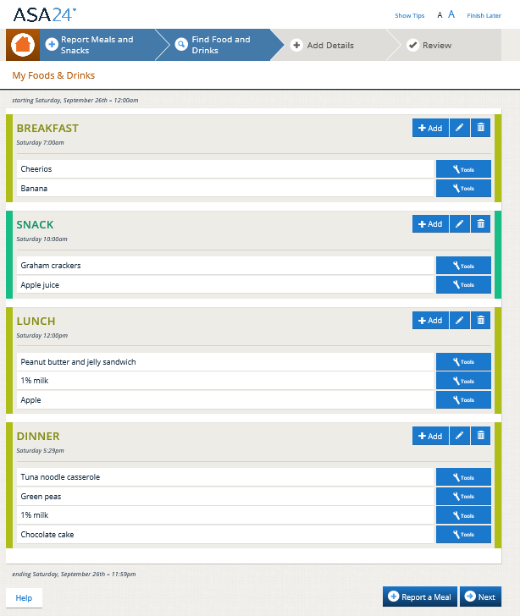

Exhibit B. Detail Screenshot (Example question)
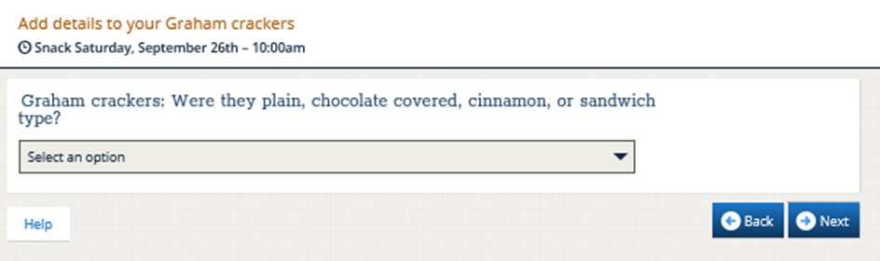
Exhibit C. Review Screenshot
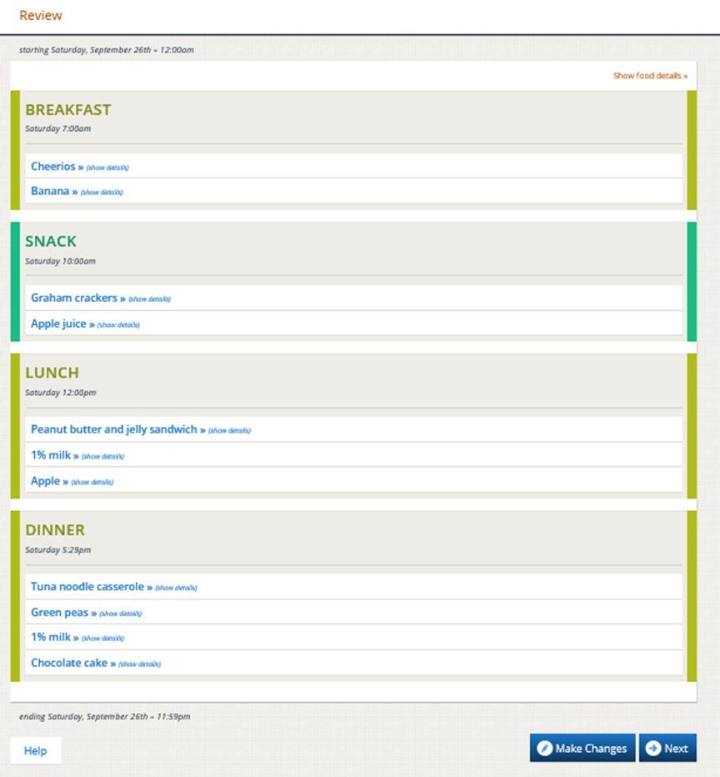

Exhibit D. Forgotten Foods List Screenshot (Example question)
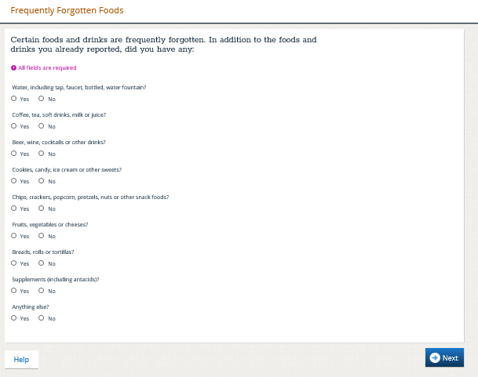
Exhibit E. Usual Amount Screenshot
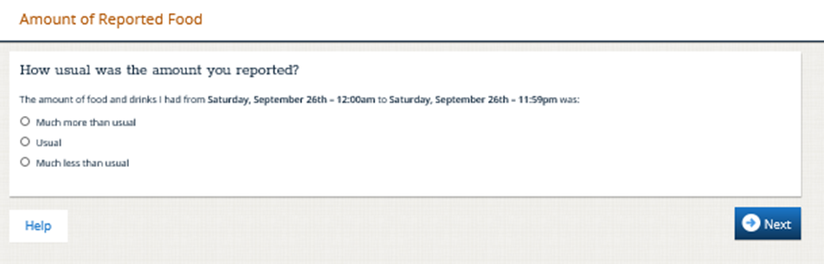
INTERVIEWER: NEEDS DATA RETRIEVAL?
- No
- Yes
INTERVIEWER: RECORD WHO COMPLETED THE ASA24:
- Parent only
- Child and parent together
- Child only

PROGRAMMER: IF SECTIONS B-F FROM 1ST ICD PARENT INTERVIEW ARE NOT COMPLETE, LAUNCH SECTIONS B-F.
GO TO CONCLUSION

CONCLUSION

BOX 1
IF ASA24 NOT COMPLETE GO TO C1
IF ASA24 COMPLETE, AND ADDITIONAL INTERVIEWS SCHEDULED GO TO C3 (UPCOMING INTERVIEWS)
IF ASA24 COMPLETE, NO ADDITIONAL INTERVIEWS SCHEDULED, AND 2nd OUT OF CARE USUAL INTAKE NEEDED GO TO C4 (SCHEDULE 2ND OUT OF CARE INTERVIEW)
IF ASA24 COMPLETE, NO ADDITIONAL INTERVIEWS SCHEDULED OR NEEDED GO TO THANK YOU

DATA RETRIEVAL
C1. [IF ASA24 WAS STARTED BUT NOT COMPLETE: Usted acaba de darnos información valiosa para este estudio.] Ya que usted no pudo darnos todos los detalles sobre las comidas y bebidas que [CHILDNAME] consumió [ayer/el (DAY)], por favor obtenga esta información y puedo llamarla(o) de vuelta. [IF CHILD ATTENDS AR/OSHCC: Tal vez le gustaría que [CHILDNAME] participe en la entrevista con usted si [ella/él] puede dar detalles sobre lo que comió y bebió [ayer/el (DAY).] [IF SECTIONS B-F NOT COMPLETE: También podemos completar el resto de la entrevista de hoy en esa oportunidad.] ¿Puedo llamarla(o) más tarde hoy o mañana?

- Sí
- CALL BACK TODAY GO TO C2
- CALL BACK TOMORROW (AUTO FILL DATE) GO TO C2
- NO (PARENT NOT AVAILABLE FOR CALL BACK LATER TODAY OR TOMORROW) Esta entrevista tomará no más de 10 minutos. ¿Cuándo sería lo más pronto que podemos llamarla(o) para completar esta entrevista?
- DATE [WITHIN 3 DAYS OF INTERVIEW]: ______________ GO TO C2
- IF DATE 3 DAYS AFTER INTERVIEW GO TO BOX 2

C2. ¿A qué hora desea que llamemos?
- Time: ______________□ AM □ PM
Muy bien, gracias. La(o) llamaremos entonces. Antes de despedirnos…
BOX 2
IF ADDITIONAL INTERVIEWS SCHEDULED GO TO C3 (UPCOMING INTERVIEWS)
IF NO ADDITIONAL INTERVIEWS SCHEDULED, AND 2nd OUT OF CARE USUAL INTAKE NEEDED GO TO C4 (SCHEDULE 2ND OUT OF CARE INTERVIEW)
IF NO ADDITIONAL INTERVIEWS SCHEDULED OR NEEDED GO TO THANK YOU

UPCOMING INTERVIEWS:
C3. Al parecer usted tiene una cita para hablar con nosotros el [DATE] sobre lo que [CHILDNAME] comió y bebió el [DATE]. Esta entrevista tomará no más de 30 minutos y usted recibirá [IF FIRST ICD INTERVIEW: $20; IF 2ND ICD OR OCD INTERVIEW: $30] después de que complete la entrevista. ¿Es este todavía un buen día y hora para llamar?
- YES
- NO ¿Cuándo es un buen día y hora para llamarla(o)?
- RESCHEDULE DATE
DATE:
- RESCHEDULE TIME
TIME: _______________ AM PM
- REFUSED Lamento que ya no desee participar. La información que usted hubiera dado es de mucho valor para mejorar el programa. ¿Puede decirme la razón por la que decidió no participar?ADDRESS ISSUES/CONCERNS GO TO REFUSAL CONVERSION

IF 2nd OUT OF CARE USUAL INTAKE NEEDED GO TO SCHEDULE 2ND OUT OF CARE INTERVIEW
IF NO ADDITIONAL INTERVIEWS SCHEDULED OR NEEDED GO TO C7

SCHEDULE 2nd OUT OF CARE INTERVIEW

Veo aquí que usted ha sido seleccionada(o) para una entrevista más sobre lo que [CHILDNAME] comió y bebió en un día cuando [ella/él] no fue al cuidado infantil. Esto tomará no más de 30 minutos y usted recibirá $30 después de que complete la entrevista.

C4. Pensando en las próximas dos semanas, ¿cuándo no va a ir su hijo(a) al cuidado infantil?
- Día: ______________ Fecha: __________
- Día: ______________ Fecha: __________
- Día: ______________ Fecha: __________
- Día: ______________ Fecha: __________
- Día: ______________ Fecha: __________
- Día: ______________ Fecha: __________
- Día: ______________ Fecha: __________

C5. Basado en lo que usted me acaba de decir, nos gustaría llamarla(o) el: [ONE DAY AFTER FIRST AVAILABLE DAY AND DATE]
¿Es este día conveniente para usted?

- Sí → GO TO C6
- No →GO TO ONE DAY AFTER NEXT AVAILABLE DAY AND IDENTIFY THE DAY THAT WORKS BEST.
DATE: ___ / ___ / ______ →GO TO C6
- REFUSED → Lamento que no desee participar. La información que usted hubiera dado es de mucho valor para mejorar el programa. ¿Puede decirme la razón por la que decidió no participar? → GO TO THANK YOU.

C6. ¿A qué hora debemos llamarla(o)?
Hora: ______________□ AM □ PM

C7. Gracias. Tengo aquí que hablaremos con usted pronto el [NEXT INTERVIEW DATE].
Y este número, [###-###-####], ¿todavía es el mejor para comunicarse con usted?
- Sí
- No ¿A qué número debo llamar?
Número de teléfono: ___-___-____.
C8. ¿Podemos enviar también un mensaje de texto recordatorio a este teléfono?
- YES
- NO ¿Tiene un número al que le podemos enviar mensajes de texto recordatorios?
- Sí Número de teléfono: ___-___-____.
- No ¿Podemos enviarle un correo electrónico recordatorio para su próxima entrevista a [EMAIL, IF EMAIL ADDRESS PROVIDED IN CONSENT]?
- YES Dirección de correo electrónico:_______________
- NO Ya que no podemos enviarle un recordatorio, por favor recuerde que la(o) llamaremos el [DATE, TIME].

IF RESPONSE TO PARENT INTERVIEW Q1.3 = NO GO TO C9; OTHERWISE GO TO CHILD FOOD DIARY REMINDER.
C9. ¿Le gustaría que le envíe el Diario de alimentos del niño a [EMAIL ADDRESS] antes de la próxima entrevista?

- YES GO TO CHILD FOOD DIARY REMINDER
- NO
- SEND TO A DIFFERENT EMAIL ADDRESS: ____________________ GO TO CHILD FOOD DIARY REMINDER
▪ NOT NEEDED: Para usar su propio papel, por favor asegúrese de anotar la hora del día y/o la comida o merienda en que su hijo(a) consumió el alimento o bebida, el nombre del alimento o la bebida y la cantidad que su hijo(a) consumió. GO TO CHILD FOOD DIARY REMINDER

CHILD FOOD DIARY REMINDER
Muy bien, gracias. El equipo de estudio le enviará un recordatorio para esta entrevista y para que complete el Diario de alimentos del niño al [TELEPHONE NUMBER FROM C7/C8 OR EMAIL ADDRESS FROM C8].

IF ICD INTERVIEW IS SCHEDULED: Recuerde que no necesita incluir ninguna comida o bebida que le hayan dado en [Center/ Provider/ Afterschool Program]. Pero si [CHILDNAME] llevó cualquier comida o bebida de la casa a [Center / Provider/ Afterschool Program], por favor asegúrese de anotarla.]
Por favor anote todos los alimentos que comió en casa, [IF CHILD ATTENDS AR/OSHCC: mientras estaba en la escuela – incluyendo alimentos llevados de la casa a la escuela, así como alimentos] compartidos entre amigos, o comprados en una tienda, lugar de comida rápida o restaurante.
Si es necesario, hable con otros que pueden haberle servido comidas y bebidas a su hijo(a) cuando no estaba en el cuidado infantil. [IF CHILD ATTENDS AR/OSHCC: Tal vez le gustaría que [CHILDNAME] participara en la entrevista con usted, si [ella/él] puede dar detalles sobre lo que comió y bebió [ayer/el (DAY).]

THANK YOU

Me gustaría confirmar su dirección de correo para poder mandarle [IF DR AND 2ND ICD INTERVIEW: la tarjeta de regalo de $20 por completar su primera entrevista y de $30 por completar esta segunda entrevista] [IF 2ND ICD INTERVIEW OR OCD INTERVIEW: una tarjeta de regalo de $30]. La dirección que tengo es [ADDRESS]. ¿Está correcta?
- Sí
- No ¿Cuál es su dirección actual?
PROBE: ¿Hay un número de apartamento?
PROBE: Aquí es donde le vamos a enviar su tarjeta de regalo.

STREET 1: ___________________________________________________
STREET 2: ___________________________________________________
APT. #: ________________
CITY: ___________________________________________
STATE: ________________ (SELECT FROM DROP DOWN)
ZIP: _________________________

Gracias por participar en este importante estudio.

REFUSAL CONVERSION

Lamento que ya no desee participar. La información que usted hubiera dado es de mucho valor para mejorar el programa. ¿Puede decirme la razón por la que decidió no participar?

IF: No hago encuestas/no quiero que mi hijo(a) participe en un estudio.
ANSWER: Entiendo, pero este estudio ayudará al Departamento de Agricultura de los Estados Unidos a comprender las comidas y actividades que se ofrecen en los entornos de cuidado infantil. Los resultados ayudarán a mejorar el programa.

IF: No sé si usted es quien dice que es.
ANSWER: Le puedo dar un número 800 al que puede llamar y confirmar que el estudio es auténtico.

IF: No sé cómo se van a usar los resultados.
ANSWER: El Departamento de Agricultura de los Estados Unidos necesita evaluar cada cierto tiempo los programas financiados por el gobierno. Este estudio les ayudará a comprender las comidas y actividades que se ofrecen en los entornos de cuidado infantil, y esta información puede ayudar a mejorar los programas de cuidado infantil.

IF: No quiero que el gobierno sepa sobre mí/mi hijo(a).
ANSWER: Los evaluadores y el personal del programa deben seguir todas las leyes federales y estatales para proteger su privacidad. En los informes del estudio se van a combinar sus respuestas con las de otros participantes para resumir lo que hallamos. En los informes nunca aparecerán nombres o direcciones. Así nadie podrá identificarle a usted, a su hijo(a), o a su proveedor de cuidado infantil.

IF: No tengo tiempo/esta hora no es buena.
ANSWER: Podemos programar una hora para llamar de vuelta que sea conveniente para usted.
Date _____________ Time _____________________

IF STILL HESITANT: [SAMPLED SITE NAME] es uno de los aproximadamente 1.300 proveedores de cuidado infantil en todo el país que están ayudando a el USDA a comprender las comidas y actividades que se ofrecen en los entornos de cuidado infantil. Queremos estar seguros de que el estudio incluye a personas como usted para asegurar que los resultados sean justos y precisos. Realmente queremos incluir a su hogar en el estudio. Si esta hora no es buena, podemos programar la entrevista durante el día o en la noche, a cualquier hora que sea mejor para usted.

IF RESPONDENT AGREES TO PARTICIPATE, RESUME INTERVIEW
IF STILL REFUSES, THANK AND COMPLETE

Autoridad: Esta información se recolecta bajo la autoridad de disposiciones de la Ley de Niños Saludables y Libres de Hambre de 2010 (P. L. 111-296) y la Sección 28 de la Ley Nacional de Almuerzos Escolares Richard B. Russell (42 U.S.C. 1769i) según enmendada.
Propósito: El Servicio de Alimentos y Nutrición (FNS por sus siglas en inglés) está recolectando esta información para evaluar la calidad nutricional de las comidas y meriendas del Programa de Alimentos para el Cuidado de Niños y Adultos (CACFP por sus siglas en inglés), el costo de producirlas, y el consumo dietético y nivel de actividad de los participantes de CACFP.
Uso rutinario: Los registros en este sistema pueden ser divulgados a firmas privadas que hicieron un acuerdo con FNS para recolectar, juntar, analizar, o refinar de otro modo registros con fines de evaluar e informar al Congreso y agencias regulatorias apropiadas, y/o funcionarios departamentales y de FNS.
Divulgación: Divulgar la información es voluntario, y no hay ninguna consecuencia para usted como participante individual en el CACFP por no proporcionar la información. El Aviso de sistema de registros para esta recopilación de información es USDA/FNS-8, Estudios e informes de FNS, que puede encontrar en https://www.govinfo.gov/content/pkg/FR-1991-04-25/pdf/FR-1991-04-25.pdf (p. 19078).

These are programming notes. On screen, this will take the interviewer to the correct screen.

